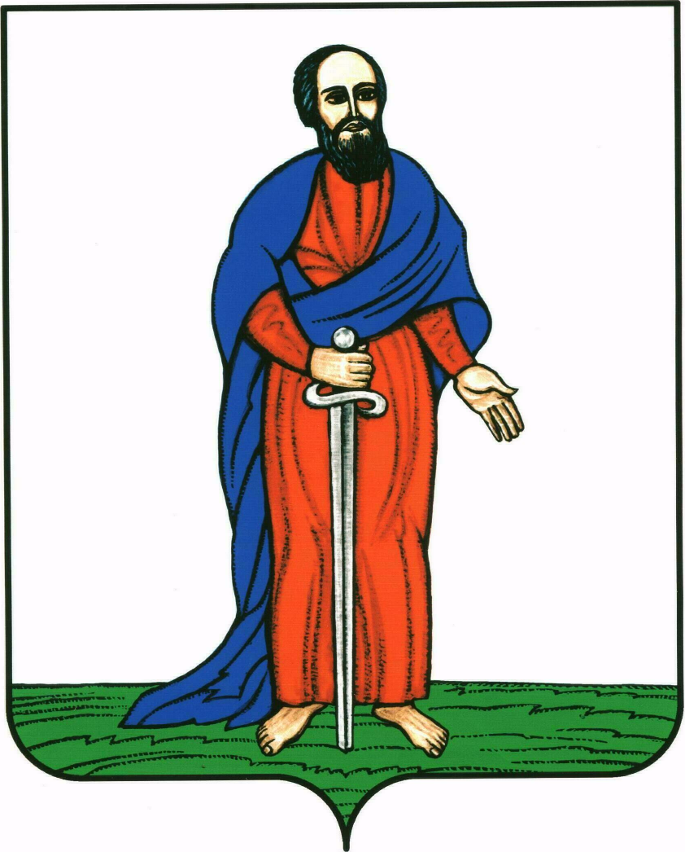

# **АДМИНИСТРАЦИЯ ГОРОДСКОГО ПОСЕЛЕНИЯ -**

# **ГОРОД ПАВЛОВСК**

ПАВЛОВСКОГО МУНИЦИПАЛЬНОГО РАЙОНА

ВОРОНЕЖСКОЙ ОБЛАСТИ

## **ПОСТАНОВЛЕНИЕ**

от 30.10.2019 г. № 520

г. Павловск

О принятии решения об участии городского поселения – город Павловск во Всероссийском конкурсе лучших проектов создания комфортной городской среды

В целях повышения уровня благоустройства объектов городской среды на территории городского поселения – город Павловск, повышения уровня обустройства общественных территорий, руководствуясь Федеральным законом от 06.10.2003 №131-ФЗ «Об общих принципах организации местного самоуправления в Российской Федерации», постановлением правительства Российской Федерации от 07.03.2018г. №237 «Об утверждении правил предоставления средств государственной поддержки из федерального бюджета бюджетам субъектов Российской Федерации для поощрения муниципальных образований – победителей всероссийского конкурса лучших проектов создания комфортной городской среды», Уставом городского поселения – город Павловск, администрация городского поселения – город Павловск

ПОСТАНОВЛЯЕТ:

1. Городскому поселению – город Павловск в лице администрации городского поселения – город Павловск Павловского муниципального района Воронежской области принять участие во Всероссийском конкурсе лучших проектов создания комфортной городской среды в 2020 году.

2. Ответственным за подготовку и проведение мероприятий по участию во Всероссийском конкурсе лучших проектов создания комфортной городской среды 2020 года назначить сектор по градостроительству, архитектуре и земельным отношениям администрации городского поселения - город Павловск Павловского муниципального района Воронежской области.

3. Опубликовать настоящее постановление в муниципальной газете «Павловский муниципальный вестник» и разместить на официальном сайте администрации городского поселения - город Павловск http://pavlovskadmin.ru в сети «Интернет».

4. Контроль за исполнением настоящего постановления оставляю за собой.

### Глава городского поселения –

### город Павловск В.А. Щербаков